**Lucrarea de laborator N2**

**Interogări avansate în SQL**

1. ***Creați următoarea bază de date formată din următoarele tabele:***

Persoane(idPersoana, Numele, Vârsta)

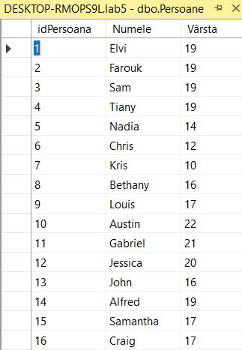

Rude(idPersoana1, idPersoana2)

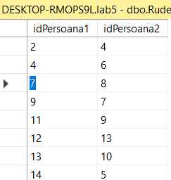

Amici(idPersoana1, idPersoana2)

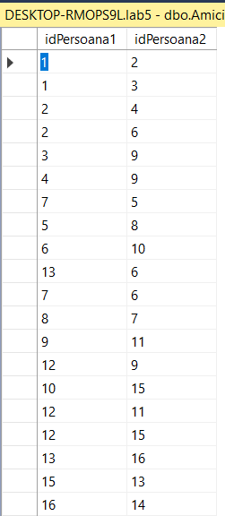

1. ***Formulați interogări pentru fiecare sarcină.***
2. Lista prietenelor Elvirei.

Select [dbo].[Amici].idPersoana2,

[dbo].[Persoane].Numele

from [dbo].[Persoane] inner join [dbo].[Amici] on [dbo].[Persoane].idPersoana = [dbo].[Amici].idPersoana2

where [dbo].[Amici].idPersoana1 = 1

conditia sa contina numele elvirei

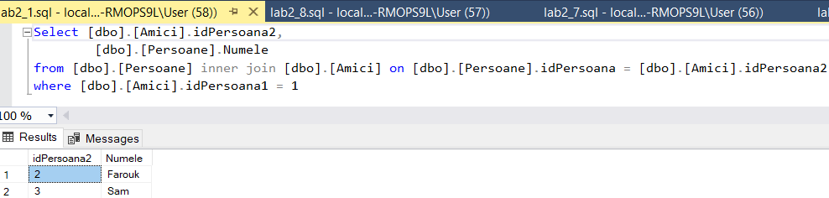

1. Lista persoanelor cu prietenii mai mici ca ele.

Select P1.Numele,

P2.Numele

From [dbo].[Persoane] as P1 inner join [dbo].[Amici] on P1.idPersoana = [dbo].[Amici].idPersoana1

inner join [dbo].[Persoane] as P2 on P2.idPersoana = [dbo].[Amici].idPersoana2

WHERE P1.Vârsta > P2.Vârsta

union

SELECT P1.Numele,

P2.Numele

FROM [dbo].[Persoane] AS P1 JOIN [dbo].[Amici] ON P1.idPersoana = [dbo].[Amici].idPersoana1JOIN [dbo].[Persoane] AS P2 ON P2.idPersoana = [dbo].[Amici].idPersoana2

WHERE P1.Vârsta < P2.Vârsta

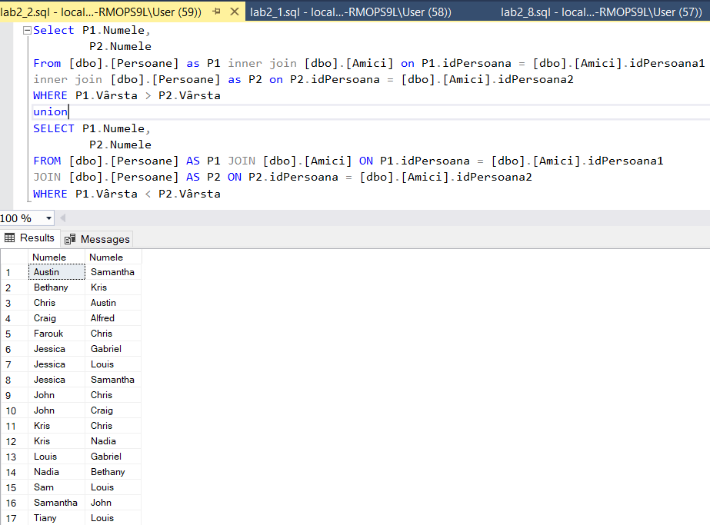

1. Lista numelor prietenilor de aceeași vârstă. Rezultatele vor fi ordonate după două criterii:

* După ani;
* După nume pentru fiecare vârstă.

SELECT A1.Numele,

A1.Vârsta,

A2.Numele,

A2.Vârsta

FROM [dbo].[Persoane] AS A1

INNER JOIN [dbo].[Amici] on A1.idPersoana = [dbo].[Amici].idPersoana1

INNER JOIN [dbo].[Persoane] AS A2 ON A2.idPersoana = [dbo].[Amici].idPersoana2

WHERE A1.Vârsta = A2.Vârsta

ORDER BY A1.Vârsta, A2.Vârsta, A1.Numele, A2.Numele

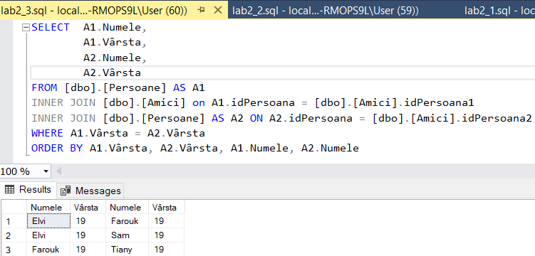

1. Lista persoanelor ce au cel puțin doi membri ai familiei.

Select R.Numele

From [dbo].[Persoane] as R

Where (Select count(*) From [dbo].[Rude]

where [dbo].[Rude].idPersoana1 = R.idPersoana

OR [dbo].[Rude].idPersoana2 = R.idPersoana) >= 2

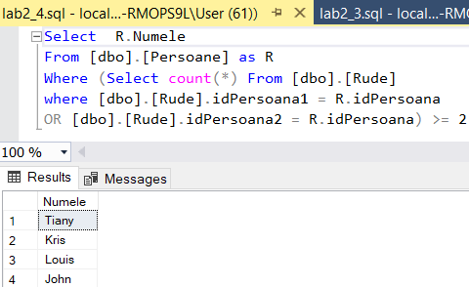

1. Lista persoanelor ce nu au familie.

Select R.Numele

From [dbo].[Persoane] as R

Where (Select count(*) From [dbo].[Rude]

where [dbo].[Rude].idPersoana1 = R.idPersoana

OR [dbo].[Rude].idPersoana2 = R.idPersoana)

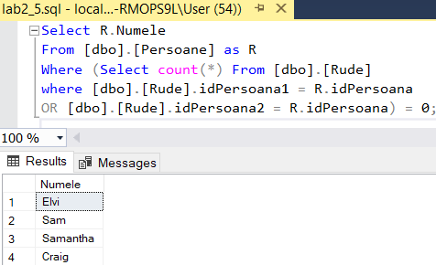

1. Lista prietenilor împreună cu membrii familiei ce nu sunt prieteni.

SELECT *

FROM [dbo].[Persoane] AS p1

WHERE (SELECT count(*)

FROM [dbo].[Persoane] AS p2 INNER JOIN [dbo].[Amici] ON (p2.idPersoana = [dbo].[Amici].idPersoana1 OR p2.idPersoana = [dbo].[Amici].idPersoana2)

WHERE (p1.idPersoana = [dbo].[Amici].idPersoana1 OR p1.idPersoana = [dbo].[Amici].idPersoana2) AND (

SELECT count(*)

FROM [dbo].[Amici]

WHERE (p2.idPersoana = [dbo].[Amici].idPersoana1 OR p2.idPersoana=amici.idPersoana2) AND (

CASE WHEN p2.idPersoana=[dbo].[Amici].idPersoana1

THEN [dbo].[Amici].idPersoana2

ELSE [dbo].[Amici].idPersoana1 END) IN (SELECT CASE WHEN p1.idPersoana = [dbo].[Rude].idPersoana1

THEN [dbo].[Rude].idPersoana2

ELSE [dbo].[Rude].idPersoana1

END

FROM [dbo].[Rude] WHERE p1.idPersoana = [dbo].[Rude].idPersoana1 OR p1.idPersoana = [dbo].[Rude].idPersoana2)) != 0) = 0;

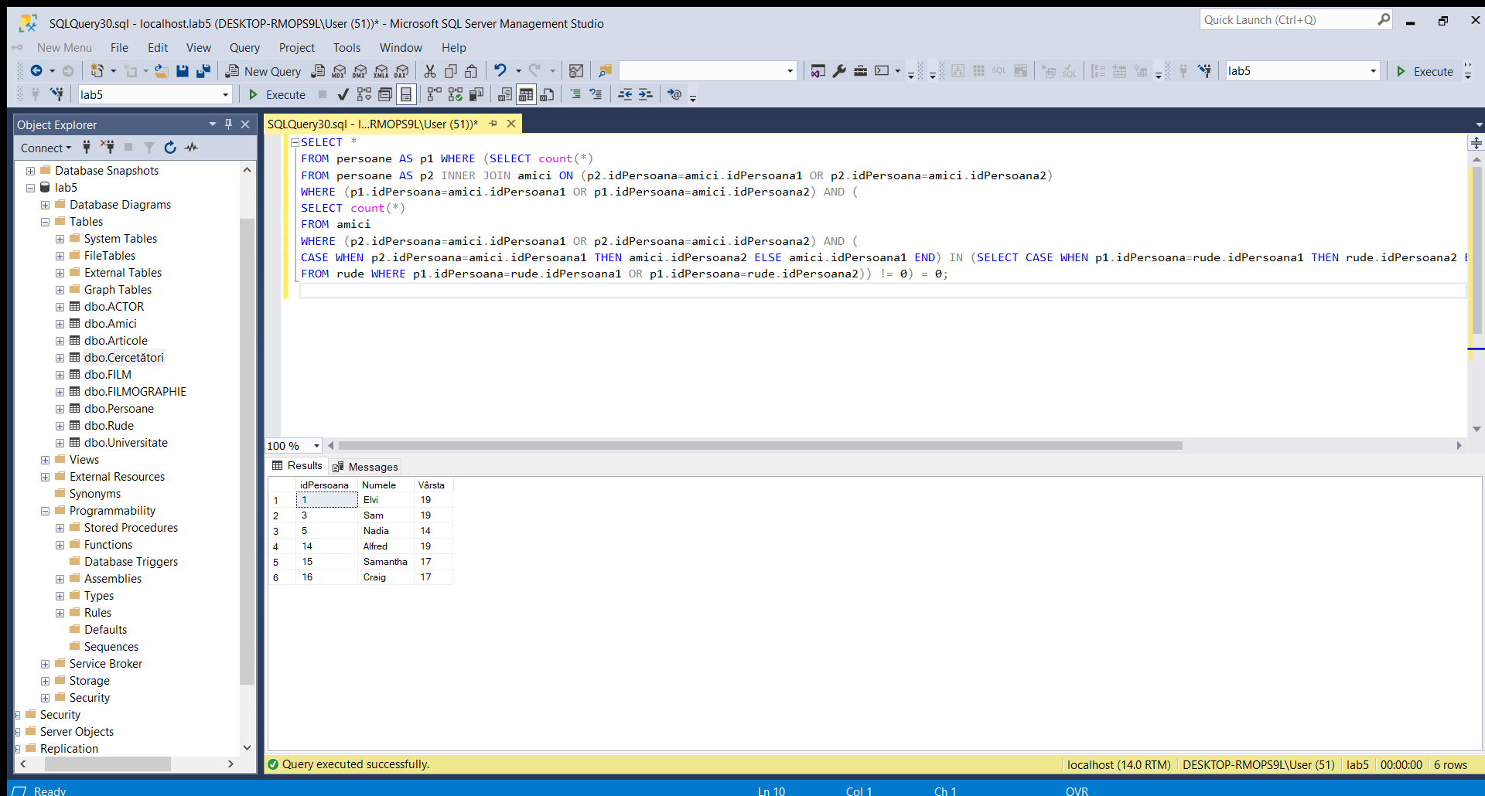

1. Diferența între numărul persoanelor în total și numărul persoanelor ce au atins majoratul.

SELECT P1.total - P2.majoratul as diferenta

FROM

(SELECT count(*) AS total FROM [dbo].[Persoane]) AS P1

CROSS JOIN

(SELECT count(*) AS majoratul FROM [dbo].[Persoane]WHERE Vârsta >= 18) AS P2;

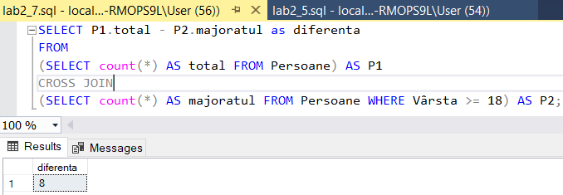

1. Lista persoanelor care au cel puțin un prieten și cel puțin un membru al familiei.

Select *

From [dbo].[Persoane] as a

Where (Select count(*)

From [dbo].[Rude]

where [dbo].[Rude].idPersoana1 = a.idPersoana OR [dbo].[Rude].idPersoana2 = a.idPersoana)>= 1 and

(Select count(*)

From [dbo].[Amici]

Where [dbo].[Amici].idPersoana1 = a.idPersoana OR [dbo].[Amici].idPersoana2 = a.idPersoana)>=1

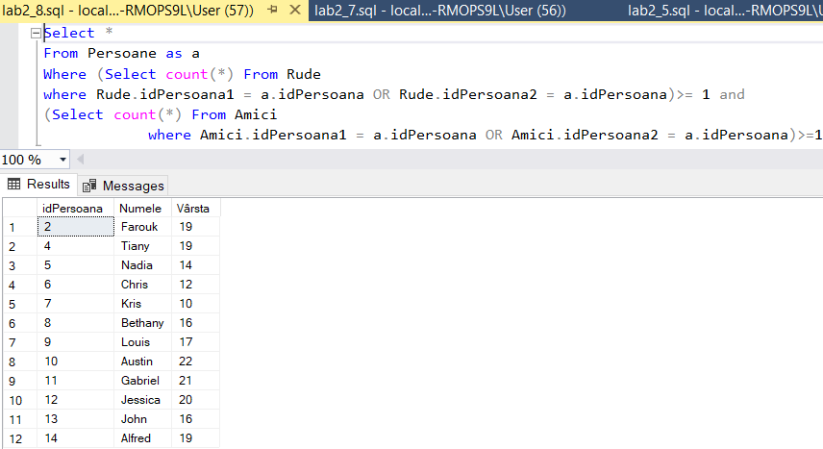

1. Cifra medie de prieteni per persoană.

SELECT AVG(a) as medie

FROM(SELECT [dbo].[Persoane].idPersoana, COUNT(*)AS a

FROM [dbo].[Amici] INNER JOIN [dbo].[Persoane] ON ([dbo].[Persoane].idPersoana = [dbo].[Amici].idPersoana1 OR [dbo].[Persoane].idPersoana = [dbo].[Amici].idPersoana2)

GROUP BY [dbo].[Persoane].idPersoana) AS b

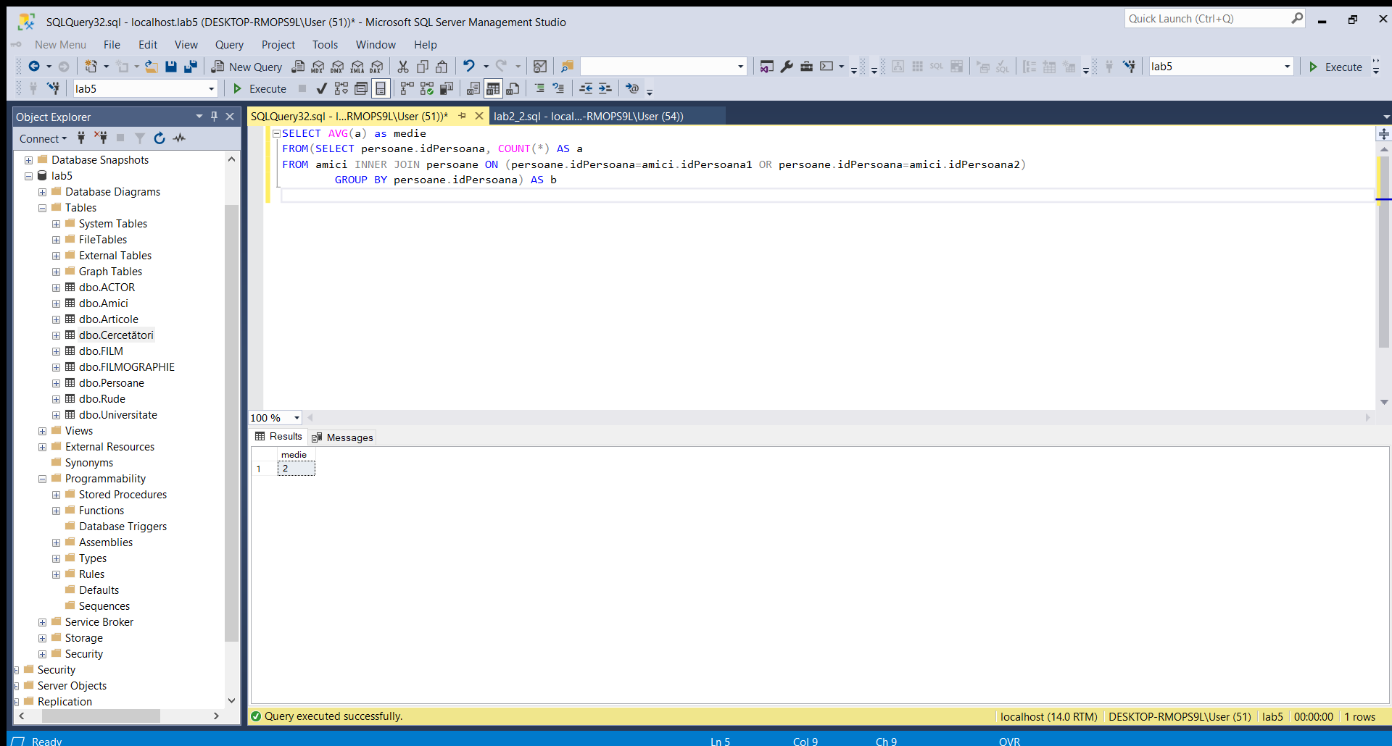

1. Lista persoanelor ce au un membru de familie, dar nu au nici un prieten.

SELECT *

FROM [dbo].[Persoane] AS p1

WHERE (SELECT COUNT(*)

FROM [dbo].[Persoane] INNER JOIN [dbo].[Rude] ON ([dbo].[Persoane].idPersoana = [dbo].[Rude].Idpersoana1 OR [dbo].[Persoane].idPersoana = [dbo].[Rude].Idpersoana2)

WHERE [dbo].[Persoane].idPersoana = p1.idPersoana) > 0 AND

(SELECT COUNT(*)

FROM [dbo].[Persoane] INNER JOIN [dbo].[Amici] ON ([dbo].[Persoane].idPersoana = [dbo].[Amici].Idpersoana1 OR [dbo].[Persoane].idPersoana = [dbo].[Amici].Idpersoana2)

WHERE [dbo].[Persoane].idPersoana = p1.idPersoana) = 0

